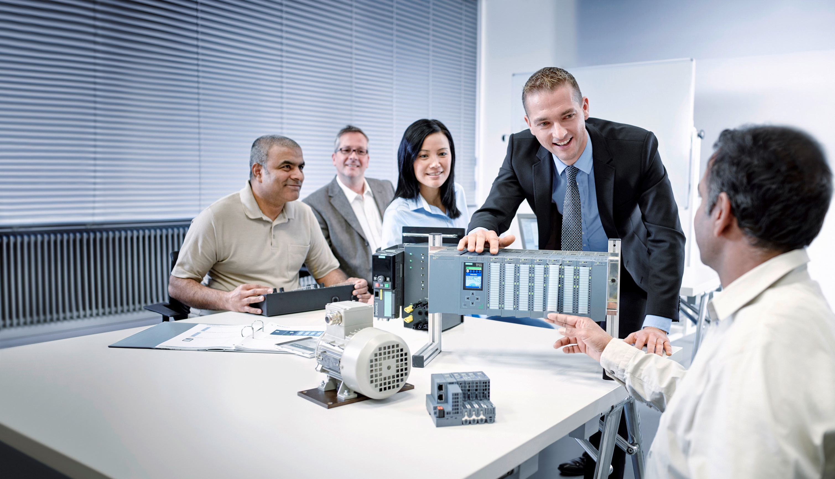

Module 020-100 TIA Portal  
Description du process Installations de tri

**siemens.com/sce**

**Formations**

Support d’apprentissage/ de formation SCE  
  
Siemens Automation Cooperates with Education (SCE) | A partir de la version V15.1

Pour les formations Siemens SCE régionales, contactez votre interlocuteur SCE régional [siemens.com/sce/contact](http://www.siemens.com/contact)

**Plus d'informations sur le programme SCE**

[siemens.com/sce](http://www.siemens.com/sce)

**Remarque d’utilisation**

Le support d’apprentissage/de formation SCE pour une solution d'automatisation cohérente Totally Integrated Automation (TIA) ont été créés spécialement pour le programme "Siemens Automation Cooperates with Education (SCE)" à des fins de formation pour les instituts publics de formation et de R&D. Siemens SA n’assume aucune responsabilité quant au contenu.

Cette documentation ne peut être utilisée que pour une première formation aux produits/systèmes Siemens.

C'est-à-dire qu'elle peut être copiée, en partie ou en intégralité, pour être distribuée aux participants à la formation/étudiants afin qu'ils puissent l'utiliser dans le cadre de leur formation/leurs études. La diffusion ainsi que la duplication de cette documentation et la communication de son contenu sont autorisées au sein d’instituts publics de formation et de formation continue à des fins éducatives ou dans le cadre des études.

Toute exception requiert au préalable l'autorisation écrite de la part de Siemens. Veuillez adresser toute question à [scesupportfinder.i-ia@siemens.com](mailto:scesupportfinder.i-ia@siemens.com).

Toute violation de cette règle expose son auteur au versement de dommages et intérêts. Tous droits réservés, en particulier en cas de délivrance de brevet ou d'enregistrement d'un modèle déposé.

Il est expressément interdit d’utiliser cette documentation pour des cours dispensés à des clients industriels. Tout usage de cette documentation à des fins commerciales est interdit.

Nous remercions la TU de Dresde et l’entreprise Michael Dziallas Engineering ainsi que toutes les personnes ayant contribué à la réalisation de ce support d’apprentissage/de formation.

Sommaire

1 Description de la fonction 5

1.1 Descriptif technique 5

1.2 Schéma technologique 5

1.3 Mise en marche 6

1.4 Sélection du mode de fonctionnement 6

1.5 ARRETD'URGENCE 6

1.6 Mode manuel 6

1.6.1 Entrer et sortir le vérin 6

1.6.2 Moteur du convoyeur en marche par à-coups 6

1.6.3 Position initiale 7

1.7 Mode automatique 7

1.7.1 Démarrage et arrêt 7

1.7.2 Commande du convoyeur 7

1.7.3 Commande du vérin 7

1.7.4 Vitesse de transmission (vitesse du convoyeur) 8

1.7.5 Régulation de vitesse 8

1.8 Voyant lumineux 8

2 Tableau d'affectation 9

3 Description des éléments de l'installation 11

3.1 Commande manuelle 11

3.1.1 Bouton 11

3.1.2 Commutateur 11

3.1.3 Alarme Bouton d'arrêt d'urgence 11

3.2 Capteurs 11

3.2.1 Commutateur de position 11

3.2.2 Interrupteur de fin de course 11

3.2.3 Barrières photoélectriques / Capteurs optiques 11

3.2.4 Détection du métal / capteur inductif 12

3.2.5 Vitesse de rotation du moteur 12

3.3 Actionneurs 12

3.3.1 Moteur du convoyeur 12

3.3.2 Vérin 12

3.3.3 Affichage 12

4 Brève description de la simulation 13

5 Informations complémentaires 15

Description du process - Installations de tri

Le chapitre suivant décrit l'exemple de processus "Installation de tri".

# Description de la fonction

## Descriptif technique

L'installation de tri automatisée (voir Figure 1) est utilisée pour séparer les pièces en plastique et les pièces en métal Un toboggan fait glisser une pièce sur le convoyeur à bande. Une fois que la pièce est détectée, le convoyeur démarre. Si la pièce est en métal, elle est détectée est transportée jusqu’à la hauteur du compartiment à métal puis poussée dans le compartiment par un vérin. Si le métal n'est pas détecté, c'est qu'il s'agit d'une pièce en plastique. La pièce en plastique est transportée jusqu'à la fin du convoyeur, la pièce tombe dans le compartiment à plastique. Dès qu'une pièce est triée, la pièce suivante est engagée.

## Schéma technologique

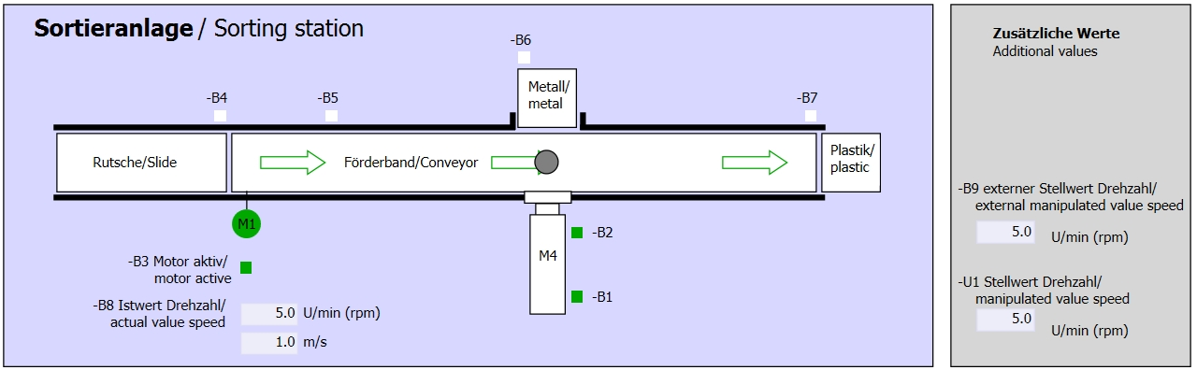

Figure 1 : Schéma technologique

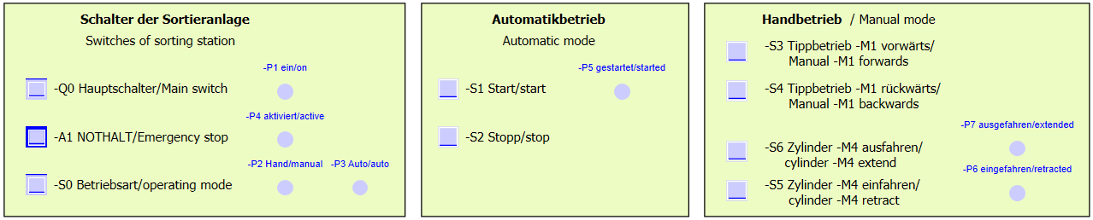

Figure 2 : Pupitre de commande

## Mise en marche

L'installation est mise en marche via le commutateur principal -Q0 Le relais -K0 (Automate "Marche'") s'enclenche et fournit la tension d'alimentation pour les capteurs et actionneurs.

Cet état de fonctionnement est signalé par le voyant lumineux -P1 (Installation "Marche").

## Sélection du mode de fonctionnement

Une fois que l'installation est en marche, deux modes de fonctionnement sont possibles : manuel ou automatique. Le choix du mode de fonctionnement s'effectue via le commutateur   
-S0.

Le mode de fonctionnement choisi est signalé par les voyants lumineux -P2 (Mode de fonctionnement "manuel“) et -P3 (Mode de fonctionnement "automatique").

## ARRETD'URGENCE

Si l'ARRET D'URGENCE (-A1) est actif, alors tous les entraînements doivent être stoppés immédiatement.

Si la fonction d'arrêt d'urgence est inactive, alors l'installation peut repartir qu'après un nouveau signal de démarrage.

L'activation de l'arrêt d'urgence est signalée par le voyant lumineux -P4 (Arrêt d'urgence activé).

## Mode manuel

En mode manuel, on configure l'installation.

### Entrer et sortir le vérin

Une fois que le bouton -S5 (Sortir vérin -M4) est actionné, le vérin -M4 avance. Une fois qu'il a atteint sa position la plus avancée (sortie), le vérin reste en position. Lorsque le bouton -S4 est actionné, le vérin se retire. Le changement de direction doit être possible à tout instant. Aucun mouvement ne doit être possible si des deux boutons sont actionnés.

### Moteur du convoyeur en marche par à-coups

Le bouton -S3 (Marche par à-coups convoyeur -M1 avant) permet de déplacer le moteur -Q1 (Moteur du convoyeur -M1 avant vitesse de rotation fixe) vers l'avant par à-coup. Le bouton   
-S4 (Marche par à-coups convoyeur -M1 arrière) permet de déplacer le moteur -Q2 (Moteur du convoyeur -M1 arrière vitesse de rotation fixe) vers l'arrière par à-coup. En cas d'actionnement des deux boutons, il doit rester immobile.

Pour des raisons de sécurité, seule la vitesse définie par défaut peut être utilisée. La sortie   
-Q3 (Moteur du convoyeur -M1 vitesse variable) doit donc être désactivée.

### Position initiale

Au démarrage ou en cas d'arrêt d'urgence, l'installation doit être placée en mode manuel dans un état de fonctionnement défini (position initiale). En position initiale, le convoyeur est vide et à l'arrêt, le vérin est rentré.

## Mode automatique

En mode automatique, l'installation traite le processus (voir aussi Descriptif technique).

### Démarrage et arrêt

Lorsque l'installation est en position initiale, le mode automatique est lancé en actionnant le bouton -S1 (Démarrage automatique). L'actionnement du bouton -S2 (Arrêt automatique) termine à nouveau le mode automatique dès que l'installation a atteint la position initiale.

Si l'arrêt d'urgence a été déclenché ou en cas de changement de mode de fonctionnement, le mode automatique est immédiatement terminé (sans retour à la position initiale).

L'état de fonctionnement en cours est signalé par le voyant lumineux -P6 (Automatique démarré).

### Commande du convoyeur

Si le détecteur photoélectrique -B4 (toboggan occupé) détecte une pièce, le moteur du convoyeur démarre. La pièce glisse sur le tapis roulant et est transportée.

Si le capteur inductif -B5 détecte une pièce métallique, celle-ci est transportée jusqu'au détecteur photoélectrique -B6 (pièce devant le vérin -M4). Le convoyeur est alors arrêté. Dès que -B3 (Capteur Moteur du convoyeur -M1 en marche) n'émet plus de signal, la Commande du vérin est activée (voir ci-dessous) et la pièce est transportée jusqu'au compartiment à métal. Dès que le vérin est à nouveau retiré, l'installation de tri se trouve de nouveau en position initiale.

Si le capteur -B5 ne détecte pas de pièce métallique, ceci est constaté lorsque le détecteur photoélectrique -B6 (pièce devant le vérin -M4) est atteint. La pièce en plastique est transportée jusqu'à la fin du convoyeur. Elle est détectée par le détecteur photoélectrique -B7 et transportée vers le compartiment à plastique à la fin du convoyeur après un délai.

### Commande du vérin

Si une pièce atteint le détecteur photoélectrique -B6 (pièce devant vérin -M4) et si le convoyeur est arrêté, le vérin -M4 sort jusqu’il ait atteint la position la plus avancée -B2 (vérin -M4 sorti) et pousse la pièce métallique du tapis roulant dans le compartiment à métal. Ensuite, le vérin se retire jusqu’à la position de repos -B1 (vérin -M4 rentré).

### Vitesse de transmission (vitesse du convoyeur)

En mode automatique, le moteur peut fonctionner à vitesse fixe ou variable.

La vitesse fixe a besoin d’un signal "1" sur -Q1 "Moteur du convoyeur -M1 avant vitesse de rotation fixe" ou -Q2 "Moteur du convoyeur -M1 arrière vitesse de rotation fixe". Pour la vitesse variable, -Q3 "Moteur du convoyeur -M1 vitesse variable" doit être activé et sur -U1 il faut saisir une "valeur de consigne de la vitesse moteur" (Valeur analogique +/-10V correspond à +/- 50 tr/min ou 10m/s). Par contre, -Q1 "Moteur du convoyeur -M1 avant vitesse de rotation fixe" et -Q2 "Moteur du convoyeur -M1 arrière vitesse de rotation fixe" ne doivent pas être à 1, sinon -U1 n'a aucun effet sur la vitesse du convoyeur.

### Régulation de vitesse

Pour réguler la vitesse du convoyeur, on peut intégrer une régulation de vitesse. Elle utilise le capteur de vitesse de rotation pour évaluer la vitesse réelle. Une vitesse de 5 tr/min correspond à une vitesse du convoyeur de 1 m/s.

## Voyant lumineux

Dès que le relais -K0 (Automate "Marche") est enclenché, le voyant lumineux -P1 (Installation "Marche") s'allume.

Si le commutateur -S0 (Commutateur sélection manuel / automatique) est sur "manuel", le voyant lumineux -P2 (Mode de fonctionnement "Manuel") s'allume. Si le commutateur -S0 est sur "automatique", le voyant lumineux -P3 (Mode de fonctionnement "Automatique") s'allume.

Si la fonction d'arrêt d'urgence s'est déclenchée, -P4 s'allume (Arrêt d'urgence activé).

Si le mode automatique est sélectionné et si l'installation se trouve en position initiale, -P5 (Automatique démarré) s'allume pour signaler que le mode automatique peut être lancé. Dès que c'est le cas, -P5 s'allume.

Le voyant lumineux -P6 (Vérin -M4 rentré) s'allume dès que le capteur de fin de course -B1 (Capteur vérin -M4 entré) est atteint. Le voyant lumineux -P7 (Vérin -M4 sorti) s'allume dès que le vérin -M4 a atteint la position la plus avancée -B2 (Capteur vérin -M4 sorti). Les voyants lumineux -P6 et -P7 ne s'allument pas si le vérin ne se trouve dans l’une ou l’autre position.

# Tableau d'affectation

Le S7-1200 dispose par défaut de seulement 14 entrées TOR, 10 sorties TOR, 2 entrées analogiques et 1 sortie analogique. C'est la raison pour laquelle les signaux marqués en "bleu" sont absents.

|  |  |  |  |  |
| --- | --- | --- | --- | --- |
| **DE** | **Type** | **Désignation** | **Fonction** | **NC/NO** |
| E 0.0 | BOOL | -A1 | Alarme Arrêt d'urgence ok | NC |
| E 0.1 | BOOL | -K0 | Installation "Marche" | NO |
| E 0.2 | BOOL | -S0 | Commutateur sélection manuel (0) / automatique (1) | Manuel = 0  Auto=1 |
| E 0.3 | BOOL | -S1 | Bouton démarrage automatique | NO |
| E 0.4 | BOOL | -S2 | Bouton arrêt automatique | NC |
| E 0.5 | BOOL | -B1 | Capteur vérin -M4 entré | NO |
| E 0.6 | BOOL | -B2 | Capteur vérin -M4 sorti | NC |
| E 0.7 | BOOL | -B3 | Capteur Moteur du convoyeur -M1 en marche (signal à impulsion aussi adapté pour le positionnement) | NO |
| E 1.0 | BOOL | -B4 | Capteur toboggan affecté | NO |
| E 1.1 | BOOL | -B5 | Capteur Détection de pièces métalliques | NO |
| E 1.2 | BOOL | -B6 | Capteur de pièce devant le vérin -M4 | NO |
| E 1.3 | BOOL | -B7 | Capteur de pièce en fin de convoyeur | NO |
| E 1.4 | BOOL | -S3 | Bouton Marche par à-coups convoyeur – M1 avant | NO |
| E 1.5 | BOOL | -S4 | Bouton Marche par à-coups convoyeur – M1 arrière | NO |
| E 1.6 | BOOL | -S5 | Bouton Entrer vérin -M4 "manuel" | NO |
| E 1.7 | BOOL | -S6 | Bouton Sortir vérin -M4 "manuel" | NO |

|  |  |  |  |  |
| --- | --- | --- | --- | --- |
| **DA** | **Type** | **Désignation** | **Fonction** |  |
| A 0.0 | BOOL | -Q1 | Moteur du convoyeur -M1 avant vitesse de rotation fixe |  |
| A 0.1 | BOOL | -Q2 | Moteur du convoyeur -M1 arrière vitesse de rotation fixe |  |
| A 0.2 | BOOL | -Q3 | Moteur du convoyeur -M1 vitesse variable |  |
| A 0.3 | BOOL | -M2 | Entrer vérin -M4 |  |
| A 0.4 | BOOL | -M3 | Sortir vérin -M4 |  |
| A 0.5 | BOOL | -P1 | Affichage "Installation en marche" |  |
| A 0.6 | BOOL | -P2 | Affichage mode "Manuel" |  |
| A 0.7 | BOOL | -P3 | Affichage mode "Automatique" |  |
| A 1.0 | BOOL | -P4 | Affichage "Arrêt d'urgence activé" |  |
| A 1.1 | BOOL | -P5 | Affichage Automatique "démarré" |  |
| A 1.2 | BOOL | -P6 | Affichage Vérin -M4 "entré" |  |
| A 1.3 | BOOL | -P7 | Affichage Vérin -M4 "sorti" |  |
| **AE** | **Type** | **Désignation** | **Fonction** |  |
| EW 64 | INT | -B8 | Capteur Valeur réelle vitesse du  moteur +/- 10V |  |
| EW 66 | INT | -B9 | Valeur de consigne par défaut via le potentiomètre +/- 10V |  |
|  |  |  |  |  |
| **AA** | **Type** | **Désignation** | **Fonction** |  |
| AW 64 | INT | -U1 | Valeur de consigne de la vitesse du moteur dans les deux directions +/- 10V |  |

|  |  |  |  |
| --- | --- | --- | --- |
| **Légende de la liste d'affectation** | | | |
| DE | Entrée TOR | DA | Sortie TOR |
| AE | Entrée analogique | AA | Sortie analogique |
| E | Entrée | A | Sortie |
| NC | Normally Closed (contact à ouverture) |  |  |
| NO | Normally Open (contact à fermeture) |  |  |

# Description des éléments de l'installation

## Commande manuelle

### Bouton

Les boutons utilisés peuvent fournir un signal "0" ou "1". Selon qu'ils ont été conçus pour être des contacts à ouverture ou des contacts à fermeture (voir Tableau d'affectation), leur valeur quand ils ne sont pas actionnés est soit "1", soit "0". Le signal passe de 0 à 1 uniquement aussi longtemps que le bouton est actionné.

### Commutateur

Les commutateurs utilisés peuvent également fournir un signal "0" ou "1". Selon qu'ils ont été conçus pour être des contacts à ouverture ou des contacts à fermeture (voir Tableau d'affectation), quand ils ne sont pas actionnés leur valeur est soit à "1", ou soit à "0". Le signal passe de 0 à 1 quand le commutateur est actionné. Ce signal est conservé tant que le commutateur n’est pas une nouvelle fois actionné.

### Alarme Bouton d'arrêt d'urgence

Les boutons d'arrêt d'urgence sont des boutons qui possèdent également un verrouillage mécanique et qui sont montés sur des blocs logiques de sécurité. Ils se comportent de ce fait comme des commutateurs. Pour des raisons de sécurité, l’état du bloc logique de sécurité de l'arrêt d'urgence est conçu sous la forme d'un contact à ouverture. De cette manière, en cas de rupture de fil, ce signal disparait et l'installation se comporte comme si un arrêt d'urgence s'était déclenché.

## Capteurs

### Commutateur de position

On actionne un interrupteur général pour mettre en marche l'installation. Ceci actionne un relais et l'installation est alimentée en courant. L’interrupteur de position signale, en retour, l'enclenchement du relais.

### Interrupteur de fin de course

L'interrupteur de fin de course fournit un signal quand le vérin est totalement sorti ou rentré. Les interrupteurs de fin de course sont soit des contacts à ouverture soit des contacts à fermeture.

### Barrières photoélectriques / Capteurs optiques

Les barrières photoélectriques fournissent un signal "1" dès qu'un objet se trouve à proximité.

### Détection du métal / capteur inductif

Le capteur inductif fournit un signal "1" dès qu'un objet métallique se trouve à proximité. Si l'objet n'est pas métallique, le signal reste à 0.

### Vitesse de rotation du moteur

La vitesse du moteur est enregistrée par un capteur incrémental placé sur le moteur du convoyeur puis convertie en valeur analogique par un convertisseur. La vitesse est comprise entre -50 tr/min et +50 tr/min. Ceci correspond à une vitesse du convoyeur de -10 m/s à +10 m/s.

De plus, au niveau de "Capteur Moteur du convoyeur -M1 en marche" on capte des impulsions qui peuvent aussi servir pour le positionnement. La résolution est de 20 impulsions pour la longueur totale du convoyeur (10 m).

## Actionneurs

### Moteur du convoyeur

Le moteur du convoyeur entraine le tapis roulant. Il dispose de plusieurs combinaisons de signaux qui permettent de déplacer le tapis roulant à vitesse fixe ou variable dans les deux sens.

La vitesse fixe a besoin du signal "1" pour -Q1 "Moteur du convoyeur -M1 avant vitesse de rotation fixe" ou -Q2 "Moteur du convoyeur -M1 arrière vitesse de rotation fixe". Pour la vitesse variable, -Q3 "Moteur du convoyeur -M1 vitesse variable" doit être activé et sur -U1 il faut saisir une "valeur de consigne de la vitesse moteur" (Valeur analogique +/-10V correspond à +/- 50 tr/min ou 10m/s). Par contre, -Q1 "Moteur du convoyeur -M1 avant vitesse de rotation fixe" et -Q2 "Moteur du convoyeur -M1 arrière vitesse de rotation fixe" ne doivent pas être à 1, sinon -U1 n'a aucun effet. Le pilotage simultané des signaux -Q1 et –Q2 entraine l'immobilisation du convoyeur et doit être rendu impossible par le programme API.

### Vérin

Le vérin -M4 est piloté par deux signaux distincts. L'activation d'un des signaux (-M3) entraine la sortie du vérin et celle de l'autre (-M2) sa rentrée. Les deux signaux ne doivent pas être pilotés simultanément, sinon un état indéfini est déclenché et le vérin s'immobilise dans sa position. Ceci doit être rendu impossible par le programme API.

### Affichage

Tous les voyants lumineux se trouvent sur le pupitre de commande. Si le signal est "1", ils s'allument.

# Brève description de la simulation

La simulation de l'installation de tri se compose de 9 diagrammes. Pour la conduite, le plus important est le diagramme 01_Bedienbild (écran de commande) (voir Figure 3) qui contient le pupitre de commande et une représentation de l'installation.

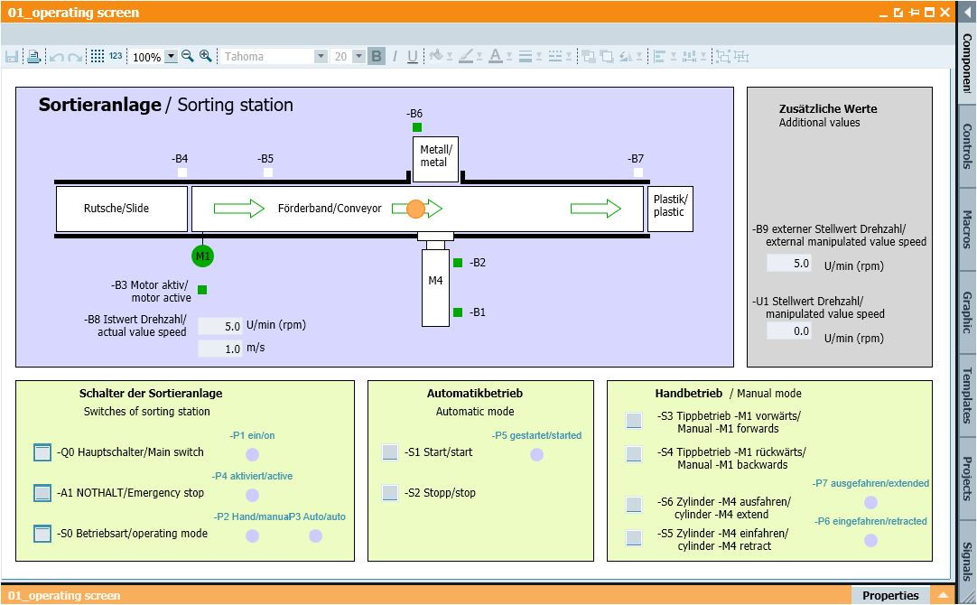

Figure 3 : L'écran de commande

La Figure 4 représente le diagramme 02_SimControl. Il permet de régler les principaux paramètres de la simulation. Les premiers réglages concernent la fabrication de la pièce. Il est possible de choisir entre fabrication manuelle et automatique de la pièce. En cas de fabrication automatique, une nouvelle pièce est fabriquée et envoyée vers l'installation une fois que la précédente a été rangée. En mode manuel, une seule pièce est fabriquée. Le réglage suivant permet de définir si la pièce à fabriquer est en métal ou en plastique. Options disponibles : uniquement pièces métalliques, uniquement pièces plastiques ou aléatoire. Seule l'une des trois options peut être sélectionnée.

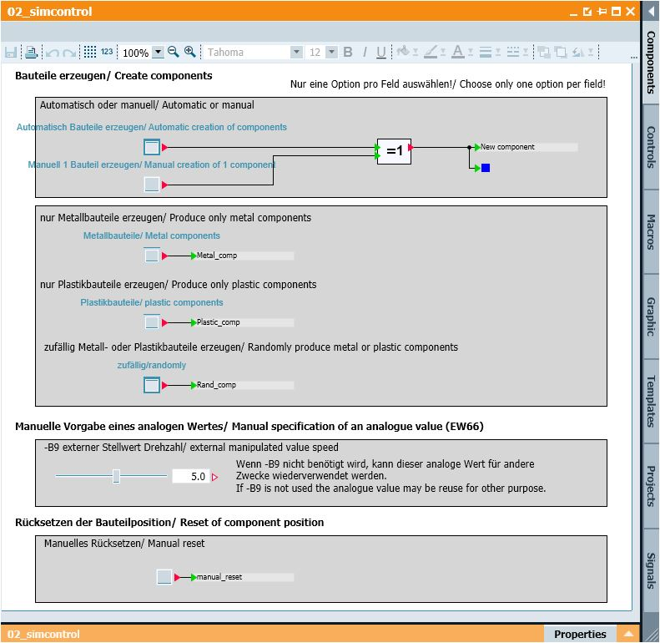

Figure 4 : Commande de la simulation

Dans la zone "Saisie manuelle par défaut d'une valeur analogique", on peut choisir un nombre entre -50 et +50 pour le mot d'entrée EW66 (voir Tableau d'affectation). Ceci correspond à une tension d'entrée de -/+10V. Cette valeur est convertie en une valeur numérique comprise entre -27648 et +27648 et est alors toujours disponible en tant que valeur d'entrée analogique.

Le dernier réglage concerne la remise à 0 manuelle de la pièce en cours. La position de la pièce est ainsi remise à zéro et une nouvelle pièce peut être fabriquée.

# Informations complémentaires

Pour vous aider à vous familiariser ou à approfondir vos connaissances, des informations complémentaires tels que mise en route, vidéos, didacticiels, applis, manuels, guide de programmation et logiciel/firmware de démonstration sont disponibles sous le lien suivant :

[siemens.com/sce/s7-1200](http://www.siemens.com/sce/s7-1200)

**Vue d’ensemble des "Informations complémentaires"**

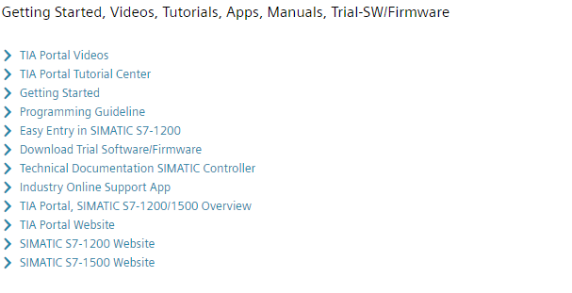

Plus d’informations

Siemens Automation Cooperates with Education  
siemens.com/sce

Supports d’apprentissage/de formation  
**siemens.com/sce/documents**

Packages SCE pour formateurs   
**siemens.com/sce/tp**

Partenaires SCE   
**siemens.com/sce/contact**

L’entreprise numérique  
**siemens.com/digital-enterprise**

Industrie 4.0   
**siemens.com/future-of-manufacturing**

Totally Integrated Automation (TIA)  
**siemens.com/tia**

TIA Portal  
**siemens.com/tia-portal**

Automates SIMATIC  
**siemens.com/controller**

Documentation technique SIMATIC   
**siemens.com/simatic-docu**

Industry Online Support  
**support.industry.siemens.com**

Catalogue de produits et système de commande en ligne Industry Mall   
**mall.industry.siemens.com**

Siemens  
Digital Industries, FA  
P.O. Box 4848  
90026 Nuremberg  
Allemagne

Sous réserve de modifications et d’erreurs  
© Siemens 2019

**siemens.com/sce**